DECOMMANDE REPAS

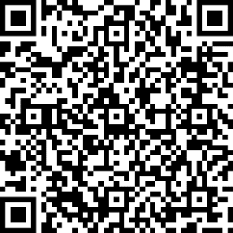
Nouvelle procédure, scannez le Qr code.

